佛教慈濟醫療財團法人台中慈濟醫院
106年度基本救命術指導員(BLS-Instructor)訓練課程
壹、日期：106年10月28日- 10月29日(星期六、日)
貳、地點：佛教慈濟醫療財團法人台中慈濟醫院-大愛5樓502會議室
(427) 台中市潭子區豐興路一段88號
參、課程內容：如附件
肆、報名資格：應具有BLS Provider效期內證書之醫護人員或相關機構人員
伍、接受報名人數：40人
書籍費用：參加本課程建議自行連結下載2015-AHA-Guidelines-Highlights中文版
https://eccguidelines.heart.org/wp-content/uploads/2015/10/2015-AHA-Guidelines-Highlights-Chinese_Traditional.pdf
陸、報名費用：3000元(報名費不包含證書費250元及書籍費)
通過本次課程認證之學員，可得兩張急救證書，一張由急診醫學會核發之BLS基本救命術指導員證書，一張由本院核發之BLS基本救命術 證書)
***** 本次課程將申請護理師及專科護理師協會繼續教育積分認證 *****
有以下情形者，不予退費：無故缺席、缺課，或於課程開始前3日取消報名者。
柒、報名方式：電話報名或E-MAIL報名，106/10/15截止報名。
捌、繳費方式：請利用郵局劃撥繳費，再將收據連同報名表填寫完整後傳真至本院(04-3606-5928)，以利對帳。
請務必於10/15日前完成繳費，繳費(匯款)訊息有誤者，將視同放棄報名。
玖、其他注意事項：
1.因故不克參加要求退費者，應於上課一週前以電話告知，退報名費90%，上課三日前退報名費70%；開課後或中途退訓或訓練不合格者不予退費。
2..備註：課程不提供免洗杯及餐具，請各位學員自備環保杯及餐具。
3.茲因停車場委外經營，無法免費停車，敬請見諒。
4.若有任何問題，請洽急診醫學科-黃鍾惠，(04)3606-0666分機3027 或tc15102202@tzuchi.com.tw。
交通資訊

來院交通導引
- 搭乘大眾交通工具：統聯客運77、20路
豐原客運202、203路
台中客運66、72路
仁友客運123路
- 自行開車：國道1號，於「豐原交流道」下(至本院15-20分鐘)
國道4號，於「后豐交流道」下(至本院15-20分鐘)
74快速道路，於「潭子區中山路」下(至本院5-10分鐘)
- 台鐵：經山線於「潭子站」下車搭乘接駁車至本院約5-10分鐘
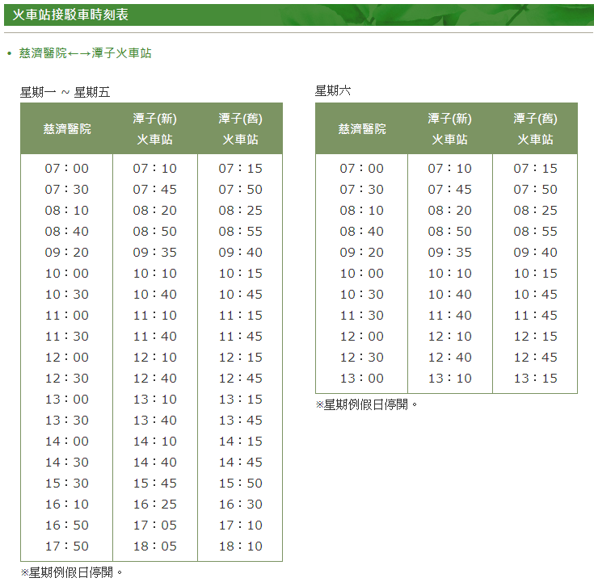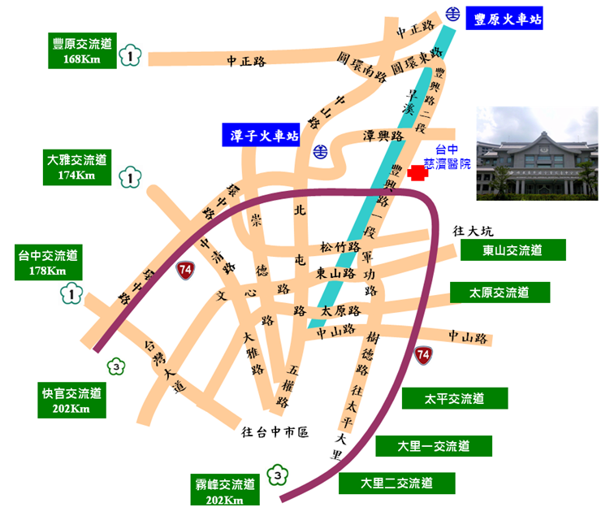

佛教慈濟醫療財團法人台中慈濟醫院 BLS-I 訓練課程表
課程日期 : 2017年10月28日- 10月29日（星期六、日）08:00~17:00

10月28日星期六 BLS 課程
時間 | 課程
0800-0810 | 簽到+課程簡介
0810-0900 | 2015 AHA新版CPR-AED講解示範
0910-1000 | 2015 AHA新版CPR-AED技術練習
1000-1050 | 異物哽塞處置講解示範
1110-1200 | 異物哽塞處置分組練習
1200-1300 | 午餐時間
1300-1350 | 基本創傷救命術講解示範
1400-1450 | 基本創傷救命術分組練習
1500-1550 | 基本創傷救命術分組練習
1610-1700 | 基本救命術綜合考試

BLSI基本救命術指導員訓練課程 106年10月29日 (星期日)
時間 | 分鐘 | 主題 | 指導員( 5組 )
0745–0800 | 15 | 報到
0800–0805 | 5 | 課程介紹
0805–0845 | 40 | 成人單人 BLS (模具練習)
0845–0915 | 30 | AED and 袋瓣面罩通氣裝置 (模具練習)
0915–0935 | 20 | 成人雙人 BLS (模具練習)
0935–0950 | 15 | 高成效團隊活動:胸部按壓占比>60% (模具練習)
0950–0955 | 5 | BREAK
0955–1005 | 10 | 兒童 CPR
1005–1030 | 25 | 嬰兒 CPR (模具練習)
1035–1045 | 10 | 成人，兒童，嬰兒哽咽處置
1045–1110 | 25 | 筆試
1110–1130 | 20 | 成人BLS & AED 技術考試
1130–1150 | 20 | 嬰兒CPR技術考試
1150–1200 | 10 | 補考/學生課程總結
1200–1300 | 60 | LUNCH
1300–1305 | 5 | 課程介紹:學習目標與期望
1305–1330 | 25 | 如何準備BLS課程:  課程規劃/行政報備程序/指導員備課/課表/設備模具/教室安排
1330–1430 | 60 | 如何教授課程: 指導員的角色定位 好的指導員授課行為表現 不好的指導員授課行為表現 如何成為一位好的老師 面對有挑戰性的學生
1430–1440 | 10 | BREAK
1440–1540 | 60 | 角色扮演培訓活動1 成人單人 BLS
1540–1550 | 10 | 如何進行技術考試&技術考試補考
1550–1640 | 50 | 角色扮演培訓活動2 成人雙人 BLS+AED 嬰兒CPR
1640–1645 | 5 | 指導員再認證

BLSI講師

Instructor 1 | 劉昆旻 | 台中慈濟醫院急診醫學科主治醫師  高級心臟救命術指導醫師
Instructor 2 | 王耀健 | 台中慈濟醫院急診醫學科主治醫師  高級心臟救命術指導醫師
Instructor 3 | 蔡佩娟 | 台中慈濟醫院急診醫學科主治醫師  高級心臟救命術指導醫師
Instructor 3 | 李冠儀 | 台中慈濟醫院急診醫學科主任  高級心臟救命術指導醫師
Instructor 4 | 董英男 | 台中林新醫院麻醉科醫師  高級心臟救命術指導醫師

106年度基本救命術指導員(BLS-Instructor)訓練課程
佛教慈濟醫療財團法人台中慈濟醫院
10/28-10/29 BLS-I個人報名表
姓 名 |  | 聯絡電話 | 宅：  公： 分機  手機：
身分證字號 |  | 英文姓名
服務單位 |  | 職 稱
E-mail
通訊地址
收據抬頭 | □個人 □醫院或所屬單位（統編： ）
匯款單聯貼處  將匯款收據聯貼報名表，  連同報名表一併傳真至(04)3606-5928  請務必來電確認已完成報名程序 |  |  |  | 匯款請填寫以下資料：  匯 款 人：  金 額：  匯款日期：  報名課程名稱：基本救命術指導員106/10/28-10/29  感謝您~~
1.請於106年10月15日前完成報名，表格請自行影印。傳真或e-mail後請來電確認。
TEL：04-3606-0666分機3027黃鍾惠 e-mail: tc15102202@tzuchi.com.tw
2.報名費用：$3000元。
3. 請利用郵局劃撥繳費：
郵政劃撥帳號：22632861，戶名：佛教慈濟醫療財團法人台中慈濟醫院
(請註明姓名、報名課程名稱、收據開立抬頭、聯絡電話)
4.因故未能參加者，請於10月20日前取消，否則視同棄權，怒不退費
5.備註：課程不提供免洗杯及餐具，請各位學員自備環保杯及餐具。
6.茲因停車場委外經營，無法免費停車，敬請見諒。
7.課程參考書請於上課日前自行購買，並預習內容。
8.請務必於上課當日繳交250元證書費，考試未通過者，將另行退還。

